1 Movimentação e Controle de Pneus 2
1.1 Movimentação de Pneu ( instalação ) 2
1.1.1 Selecionando o Pneu no Depósito e o Veículo a ser utilizado– Passo 1 2
1.1.2 Arrastar o Pneu para a posição desejada - Passo 2 7
1.1.3 Informando os dados da ação e gravando o registro - Passo 3 8
1.2 Movimentação de Pneu (Desinstalação) 11
1.2.1 Selecionando o Veículo a ser utilizado – Passo 1 11
1.2.2 Arrastar o Pneu para desinstalação no local desejado – Passo 2 13
1.3 Movimentação de Pneus ( Outras Opções ) 16
1.3.1 Transferência 17
1.3.2 Venda 18
1.3.3 Conserto 19
1.3.4 Medição de Sulcos 20
1.3.5 Medição de Libras 21
1.3.6 Estado Terminal 22
1.4 Movimentação de Pneus ( Pneus desinstalados ) 23
1.4.1 Movimentação do Depósito para Manutenção. 23
1.4.2 Movimentação do retorno da Manutenção para Depósito. 24
1.4.3 Movimentação de Baixa do Pneu. 26

- Movimentação e Controle de Pneus
Ola Pessoal! Neste tutorial iremos aprender a realizar as Movimentações e ações necessárias para o controle do Pneu.

Este procedimento está dividido em quatro opções diferentes, são elas:

- Movimentação de Pneu ( instalação );
- Movimentação de Pneu ( desinstalação );
- Movimentação de Pneu ( outras opções );
- Movimentação de Pneu ( pneus desinstalados );

Nestas opções, vamos dispor de recursos gráficos que nos auxiliarão nas tarefas que apresentaremos a seguir.

Movimentação de Pneu ( instalação )
Esta opção é destinada ao movimento de Pneus em depósito/estoque, para um determinado veículo/equipamento.

Para melhor entendermos esta operação, vamos seguir os seguintes passos.

Selecionando o Pneu no Depósito e o Veículo a ser utilizado– Passo 1
- Para selecionar um Pneu, clique no botão de consulta (Depósito) na tela de movimentação.

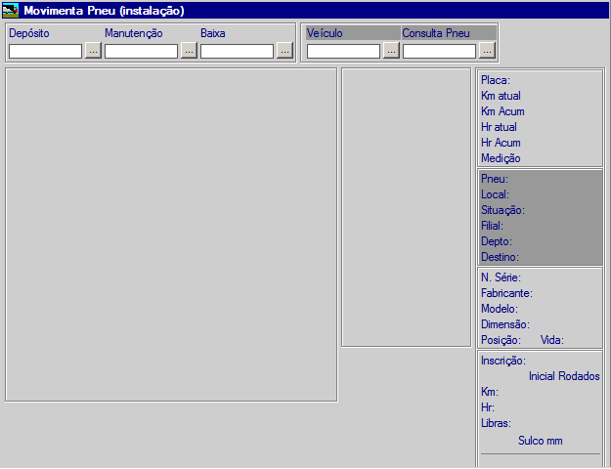
CLIQUE AQUI!

- Após clicar no botão de consulta, o sistema apresenta a tela de consulta dos Pneus em Depósito, conforme figura abaixo:

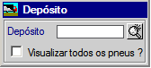

- Para selecionar um pneu em depósito, temos duas opções:

- Informar o número do Pneu e clicar no botão Lupa, para selecionar o Pneu.
Informe aqui o número do Pneu.
Clique aqui, para selecionar o Pneu.
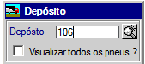

- Marcar a opção “visualizar todos os pneus”, e escolher o Pneu numa lista apresentada e clicar no botão lupa para selecionar os Pneus

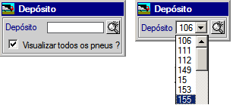

- Após concluir a seleção do Pneu, o sistema irá apresentar os dados relativos ao cadastro do Pneu, conforme imagem abaixo:

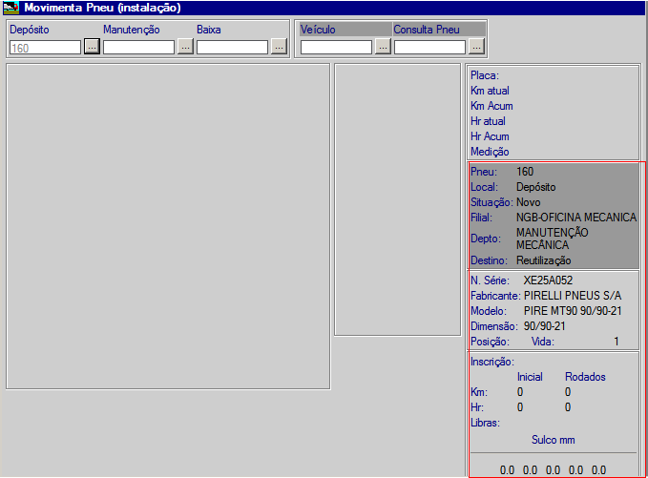
Dados do Pneu selecionado.

- Após concluir a seleção do Pneu, devemos selecionar o Veículo. Para isso, clique no botão consulta (veículo), para selecionarmos o veículo que receberá o Pneu e, utilize o mesmo processo de seleção citado anteriormente para a consulta-seleção de pneu.

CLIQUE AQUI!

- Após selecionar o veículo desejado, o sistema apresenta as informações do mesmo, bem como, apresenta graficamente a planta baixa do veículo em questão, com suas determinadas posições, conforme imagem abaixo:

Nota: Esta planta baixa é criada no momento do cadastro do veículo. Ver tutorial – Módulo Veículo.

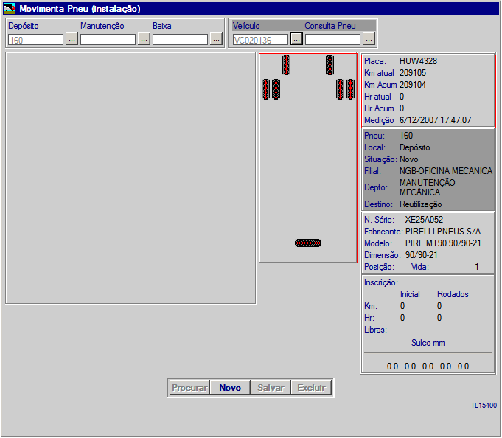
Planta Baixa e informações atuais do veículo.

Arrastar o Pneu para a posição desejada - Passo 2
- Selecione o pneu e arraste com o “mouse” até posição de instalação desejada.
Obs: Ao selecionar o pneu, mantenha o botão do “mouse” pressionado até a posição de destino.

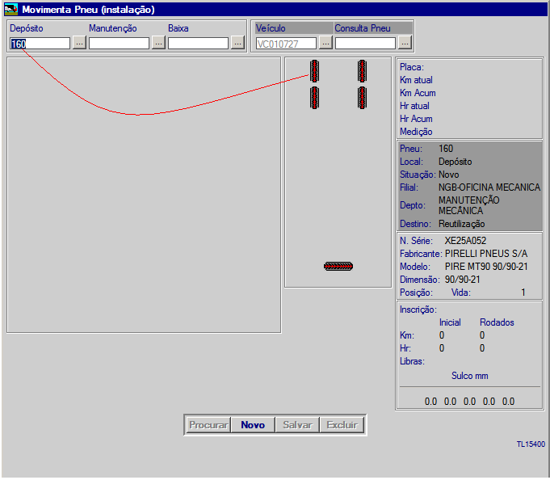
Arraste o Pneu com o botão esquerdo do “mouse” pressionado até a posição desejada. Após, solte o botão quando o “cursor” estiver em cima da posição.

Informando os dados da ação e gravando o registro - Passo 3
- Após soltar o pneu na posição desejada, o sistema apresenta os campos a serem preenchidos para gravar a movimentação do Pneu, conforme demonstra figura abaixo:

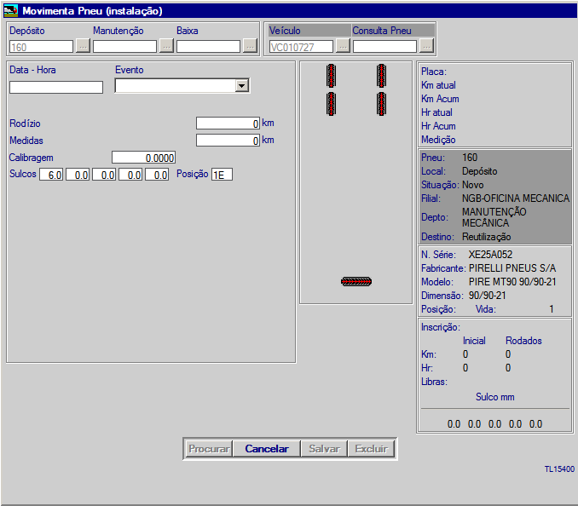
Campos a serem preenchidos

- Preenchimento dos campos, exemplo:

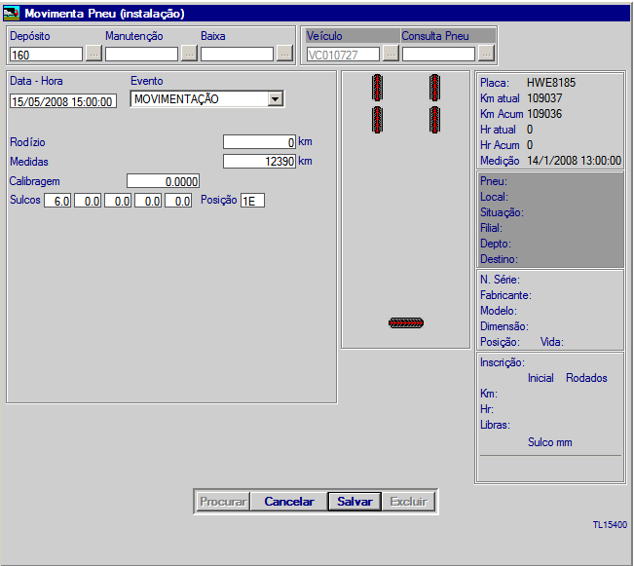

Descrição dos Campos:

Data – Hora: Informar data e hora da instalação.
Evento: Selecionar o evento Movimentação ( evento sugerido e pré-cadastrado pelo sistema)
Rodízio: Informe o Km para rodízio individual do Pneu. O sistema irá controlar a necessidade de rodízio do pneu, baseado nesta informação de KM ou Horas.
Medidas: informar o km apontado na data e hora do evento.
Sulcos: preenchidos automaticamente pelo sistema, conforme histórico anterior.

- Após os dados preenchidos, clique no botão “Salvar” e aguarde a tela de informação de “Dados atualizados com sucesso”.

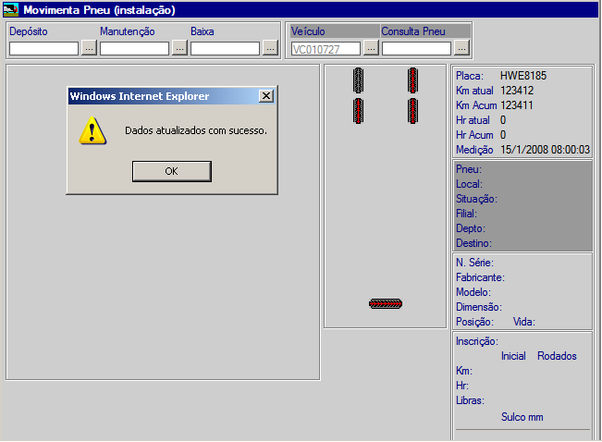
Verifique a posição desejada preenchida.

Movimentação de Pneu (Desinstalação)
Esta opção é destinada ao movimento de Pneus que estão instalados num determinado veículo/equipamento.

Para melhor entendermos esta operação, vamos seguir os seguintes passos.

Selecionando o Veículo a ser utilizado – Passo 1

Para selecionar um veículo, clique no botão consulta (veículo), para isso, utilize o mesmo processo de seleção citado anteriormente para a consulta-seleção de pneu.

CLIQUE AQUI!

- Após selecionar o veículo desejado, o sistema apresenta as informações do mesmo, bem como, apresenta graficamente a planta baixa do veículo em questão, com suas determinadas posições e pneus instalados, conforme imagem abaixo:

Nota: Esta planta baixa é criada no momento do cadastro do veículo. Ver tutorial – Módulo Veículo.

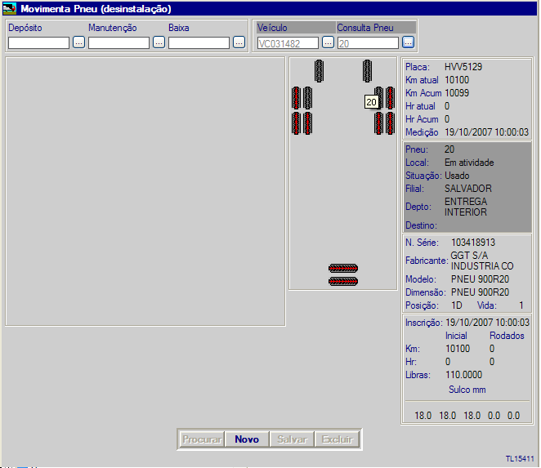
Planta Baixa e informações atuais do veículo e Pneu.

Arrastar o Pneu para desinstalação no local desejado – Passo 2
Após selecionar o veículo o usuário deverá selecionar o pneu, cujo qual, deseja desinstalar.

Para isso, posicione o mouse sobre o pneu a ser desinstalado e arraste até o local desejado.

Ao desinstalar um pneu, o usuário poderá encaminhar o mesmo, há 3 destinos:

Depósito: Ao encaminhar para este local, o pneu irá para “Depósito”, e ficará disponível.

Manutenção: Ao encaminhar para este local, o pneu irá para “Reformar” ou “Conserto”.

Baixa: Ao encaminhar para este local, o pneu será baixado do sistema.

Como exemplo, iremos utilizar o Pneu de número “20”.

Selecione o Pneu e arraste com o Mouse até o local de destino:

- Depósito
- Manutenção
- Baixa

A seguir, iremos aprender como efetuar a desinstalações para todos os locais.

Arrastando o Pneu para o Depósito e registrando a desinstalação

Ao arrastar o Pneu para o local Depósito, o sistema habilita os campos para que o usuário informe os dados da desinstalação, após clique no botão “SALVAR”, como mostra a figura abaixo.
Pneu selecionado

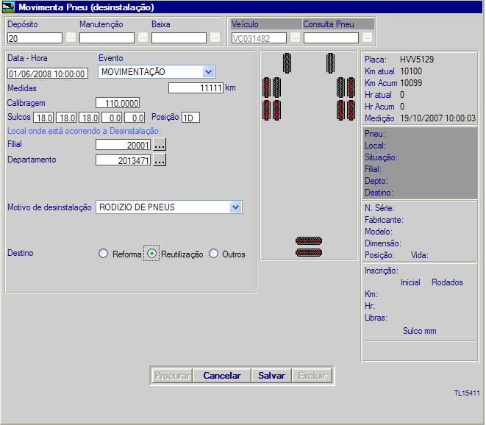
Clique aqui para salvar as informações

Descrição dos Campos:

Data – Hora: Informar data e hora da desinstalação.
Evento: Selecionar o evento Movimentação (evento sugerido e pré-cadastrado pelo sistema)
Medidas: informar o km apontado na data e hora do evento.
Calibragem: Informar o número de libras quando da retirada do pneu.
Sulcos: preencher a quantidade de sulcos quando da retirada do Pneu.
Posição: Posição em que o pneu estava antes da desinstalação.
Filial: Filial que o pneu pertence.
Departamento: Departamento que o Pneu Pertence.
Motivo de desinstalação: Informar o motivo da desinstalação.
Destino: Marcar qual o destino do Pneu.

Arrastando o Pneu para a Manutenção e registrando a desinstalação

Ao arrastar o Pneu para o local “Manutenção”, o sistema habilita os campos para que o usuário informe os dados da desinstalação, após clique no botão “SALVAR”, como mostra a figura abaixo.
Pneu selecionado
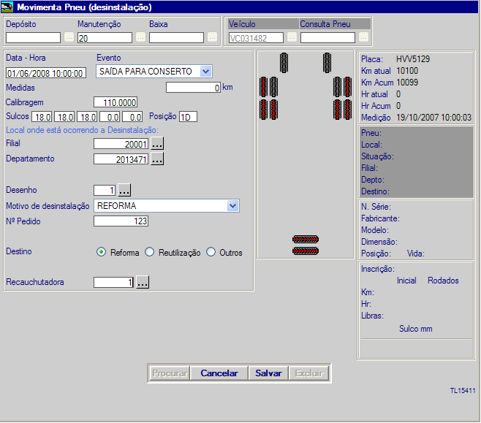

Descrição dos Campos:

Data – Hora: Informar data e hora da desinstalação.
Evento: Selecionar o evento Saída para Conserto (evento sugerido e pré-cadastrado pelo sistema)
Medidas: informar o km apontado na data e hora do evento.
Calibragem: Informar o número de libras quando da retirada do pneu.
Sulcos: preencher a quantidade de sulcos quando da retirada do Pneu.
Posição: Posição em que o pneu estava antes da desinstalação.
Filial: Filial que o pneu pertence.
Departamento: Departamento que o Pneu Pertence.
Desenho: Informar o código do desenho do pneu (previamente cadastrado).
Motivo de desinstalação: Campo onde deve informar o motivo de desinstalação do pneu (previamente cadastrado).
N° do Pedido: Informar a numeração do pedido.
Destino: Selecionar a opção do destino da manutenção do pneu.
Recauchutadora: Informar o código da recauchutadora (previamente cadastrado).

Arrastando o Pneu para a Baixa e registrando a desinstalação

Ao arrastar o Pneu para o local Baixa, o sistema habilita os campos para que o usuário informe os dados da desinstalação, após clique no botão “SALVAR”, como mostra a figura abaixo.

Pneu selecionado
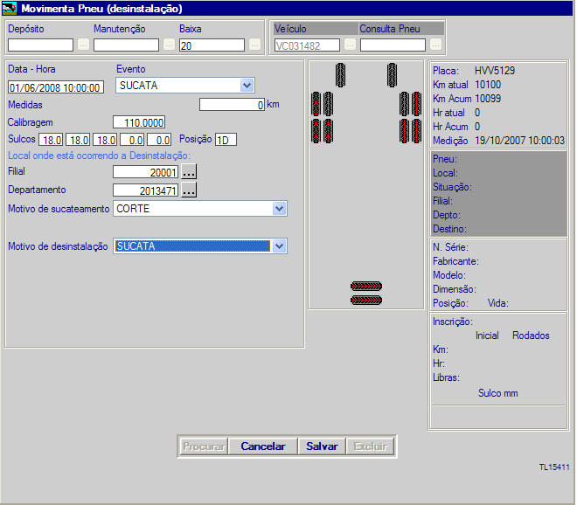

Descrição dos Campos:

Data – Hora: Informar data e hora da desinstalação.
Evento: Selecionar o evento realizado (eventos sugeridos e pré-cadastrados pelo sistema)
Medidas: informar o km apontado na data e hora do evento.
Calibragem: Informar o número de libras quando da retirada do pneu.
Sulcos: preencher a quantidade de sulcos quando da retirada do Pneu.
Posição: Posição em que o pneu estava antes da desinstalação.
Filial: Filial que o pneu pertence.
Departamento: Departamento que o Pneu Pertence.
Desenho: Informar o código do desenho do pneu (previamente cadastrado).
Motivo de Sucateamento: Campo onde deve informar o motivo de sucateamento do pneu (previamente cadastrado).
Motivo de desinstalação: Campo onde deve informar o motivo de desinstalação do pneu (previamente cadastrado).

Movimentação de Pneus ( Outras Opções )

Esta opção é destinada ao movimento de Pneus que estão instalados num determinado veículo/equipamento, que estejam em depósito ou tenham sidos baixados.

O sistema possibilita ao usuário executar as seguintes opções:

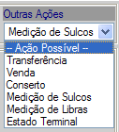

- Transferência: Somente do Depósito para esta ação:

- Venda: Somente Pneus Baixados.

- Conserto: Pneu que esteja numa posição do Veículo.

- Medição de Sulcos: Pneu que esteja numa posição do Veículo.

- Medição de Sulcos: Pneu que esteja numa posição do Veículo.

- Estado Terminal: Pneus que esteja em Depósito.

A seguir aprenderemos como utilizar cada uma das opções:

Transferência
Possibilita a transferência de Pneus entre Filial e Departamento:

Para efetuar este procedimento, siga os passos abaixo:

- Passo 1 - Selecione a opção Transferência no menu Outras Ações;

- Passo 2 - Após, selecione no menu Depósito o Pneu a ser transferido

- Passo 3 - Em seguida arraste o Pneu com o Mouse até a opção transferência.

- Passo 3 - Informe os dados relativos a transferência e clique no botão salvar.

3

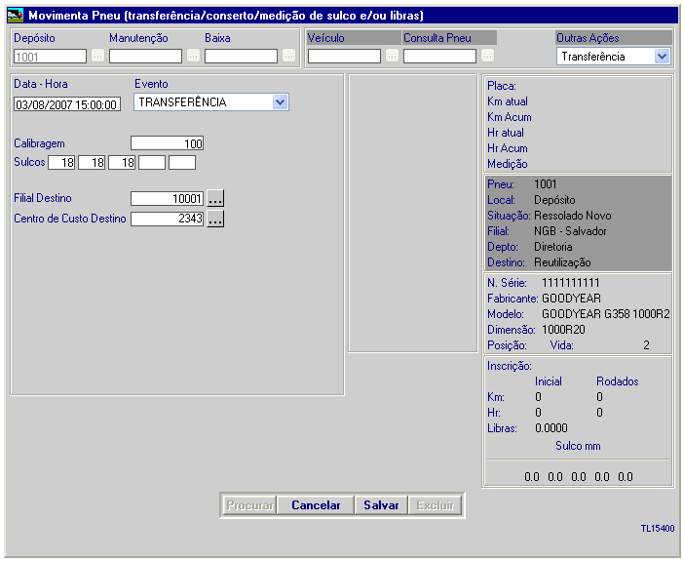
1
2
4

Descrição dos Campos:

Data – Hora: Informar data e hora da transferência.
Evento: Selecionar o evento realizado (eventos sugeridos e pré-cadastrados pelo sistema)
Calibragem: Informar o número de libras.
Sulcos: preencher a quantidade de sulcos apontados na medição.
Filial Destino: Filial, a qual, o Pneu deve ser transferido.
Centro de Custo destino: Departamento (Centro de Custo), o qual, o Pneu deve ser transferido.

Venda
Possibilita registrar a venda de Pneus baixados:

Para efetuar este procedimento, siga os passos abaixo:

- Passo 1 - Selecione a opção Venda no menu Outras Ações;

- Passo 2 - Após, selecione no menu Baixa o Pneu a ser vendido.

- Passo 3 - Em seguida arraste o Pneu com o Mouse até a opção Venda.

- Passo 4 - Informe os dados relativos a Venda e clique no botão salvar.
3

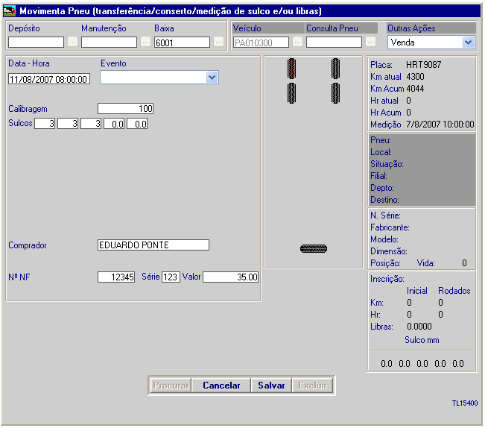
1
2
4

Descrição dos Campos:

Data – Hora: Informar data e hora da venda.
Evento: Selecionar o evento realizado (eventos sugeridos e pré-cadastrados pelo sistema)
Calibragem: Informar o número de libras.
Sulcos: preencher a quantidade de sulcos apontados na medição.
Comprador: Informar o nome do comprador.
Nr. NF – Série - Valor: Informar os dados relativos a NF de venda.

Conserto
Possibilita registrar um determinado conserto diretamente na posição do veículo:

Para efetuar este procedimento, siga os passos abaixo:

- Passo 1 - Selecione a opção Conserto no menu Outras Ações;

- Passo 2 - Após, selecione o veículo onde o pneu está instalado.

- Passo 3 - Em seguida arraste o Pneu com o Mouse até a opção Conserto.

- Passo 4 - Informe os dados relativos ao Conserto e clique no botão salvar.
3

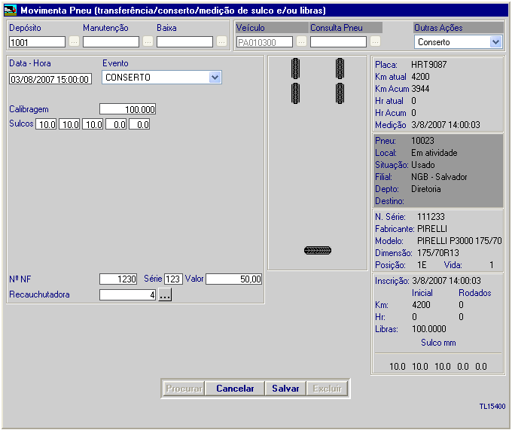
1
2
4

Descrição dos Campos:

Data – Hora: Informar data e hora do conserto.
Evento: Selecionar o evento realizado (eventos sugeridos e pré-cadastrados pelo sistema)
Calibragem: Informar o número de libras.
Sulcos: preencher a quantidade de sulcos apontados na medição.
Nr. NF – Série - Valor: Informar os dados relativos a NF de conserto.
Recauchutadora: Informar o código do fornecedor (previamente cadastrado).

Medição de Sulcos
Possibilita registrar a medição de sulcos diretamente na posição do veículo:

Para efetuar este procedimento, siga os passos abaixo:

- Passo 1 - Selecione a opção Medição de Sulcos no menu Outras Ações;

- Passo 2 - Após, selecione o veículo onde o pneu está instalado.

- Passo 3 - Em seguida arraste o Pneu com o Mouse até a opção Medição de Sulcos.

- Passo 4 - Informe os dados relativos a Medição de Sulco e clique no botão salvar.
1
3

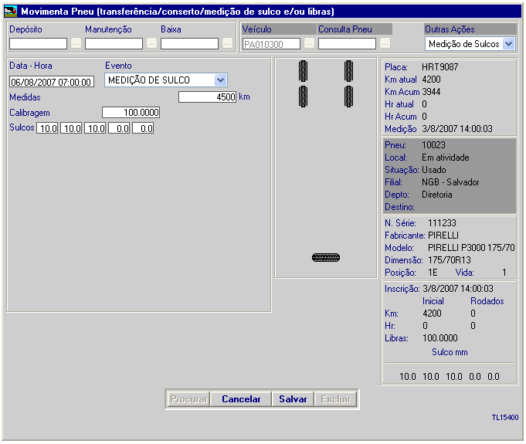
2
4

Descrição dos Campos:

Data – Hora: Informar data e hora da medição de sulcos.
Evento: Selecionar o evento realizado (eventos sugeridos e pré-cadastrados pelo sistema)
Medidas: informar o km apontado na data e hora do evento.
Calibragem: Informar o número de libras.
Sulcos: preencher a quantidade de sulcos apontados na medição.

Medição de Libras
Possibilita registrar a medição de libras diretamente na posição do veículo:

Para efetuar este procedimento, siga os passos abaixo:

- Passo 1 - Selecione a opção Medição de Libras no menu Outras Ações;

- Passo 2 - Após, selecione o veículo onde o pneu está instalado.

- Passo 3 - Em seguida arraste o Pneu com o Mouse até a opção Medição de Libras.

- Passo 4 - Informe os dados relativos a Medição de Libras e clique no botão salvar.
1
2
3
4

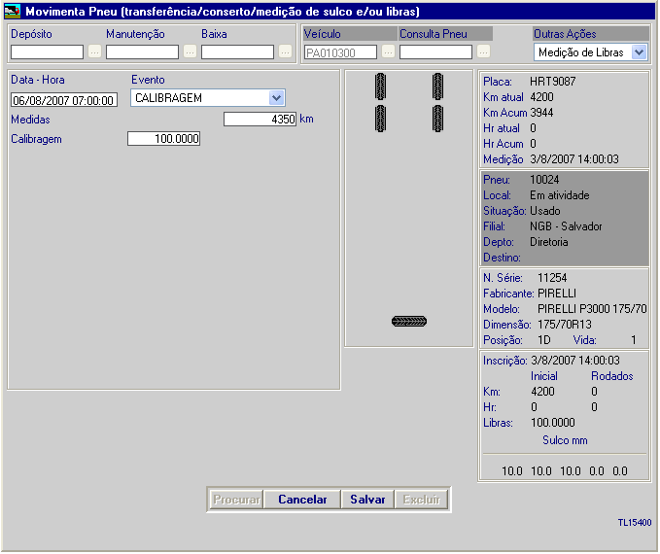

Descrição dos Campos:

Data – Hora: Informar data e hora da medição de libras.
Evento: Selecionar o evento realizado (eventos sugeridos e pré-cadastrados pelo sistema)
Medidas: informar o km apontado na data e hora do evento.
Calibragem: Informar o número de libras aferido.

Estado Terminal
Possibilita ao usuário encaminhar um pneu para baixa – Estado Terminal:

Para efetuar este procedimento, siga os passos abaixo:

- Passo 1 - Selecione a opção Estado Terminal no menu Outras Ações;

- Passo 2 - Após, selecione no menu Depósito o Pneu a ser baixado

- Passo 3 - Em seguida arraste o Pneu com o Mouse até a opção Estado Terminal.

- Passo 4 - Informe os dados relativos a baixa e clique no botão salvar.
3
4

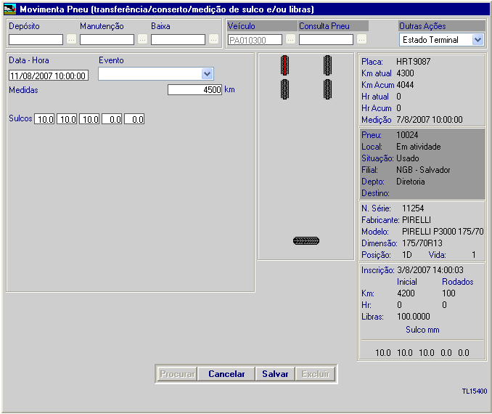
1
2

Descrição dos Campos:

Data – Hora: Informar data e hora da baixa.
Evento: Selecionar o evento realizado (eventos sugeridos e pré-cadastrados pelo sistema)
Medidas: informar o km apontado na data e hora do evento.
Sulcos: preencher a quantidade de sulcos apontados na medição.

Movimentação de Pneus ( Pneus desinstalados )
Esta opção possibilita:

- Encaminhar um pneu que esteja no Depósito para a Reforma e Conserto.
- Retornar um pneu da manutenção que tenha sofrido uma Reforma ou Conserto
- Encaminhar um pneu que esteja no Depósito para efetuar a baixa.

Movimentação do Depósito para Manutenção.
Esta opção permite encaminhar um Pneu para um conserto ou reforma.

Para efetuar este procedimento, siga os passos abaixo:

- Passo 1 - Selecione no menu Depósito o Pneu a ser encaminhado a manutenção.

- Passo 2 - Em seguida arraste o Pneu com o Mouse até o Menu Manutenção.

- Passo 3 - Informe os dados relativos a movimentação e clique no botão salvar.
2

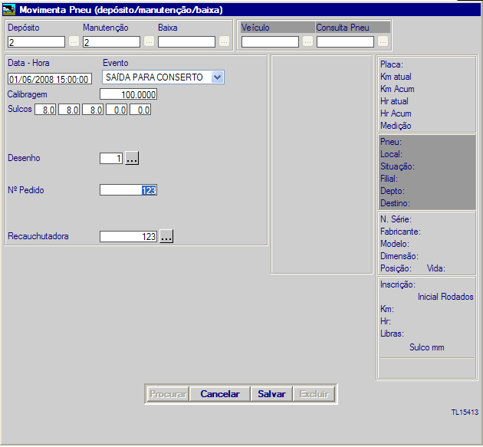
1
3

Descrição dos Campos:

Data – Hora: Informar data e hora da movimentação.
Evento: Selecionar o evento realizado (eventos sugeridos e pré-cadastrados pelo sistema)
Calibragem: Informar o número de libras.
Sulcos: preencher a quantidade de sulcos apontados na medição.
Número do Pedido: Informar os dados relativos a Pedido de coleta .
Recauchutadora: Informar o código do fornecedor (previamente cadastrado).

Movimentação do retorno da Manutenção para Depósito.
Esta opção permite retornar o Pneu da Manutenção e informar ao sistema se houve uma Reforma ou Conserto.

Para efetuar este procedimento, siga os passos abaixo:

- Passo 1 - Selecione no menu Manutenção o pneu a ser retornado.

- Passo 2 - Em seguida arraste o Pneu com o Mouse até o Menu Depósito.

- Passo 3 - Informe os dados relativos a movimentação e clique no botão salvar.
2

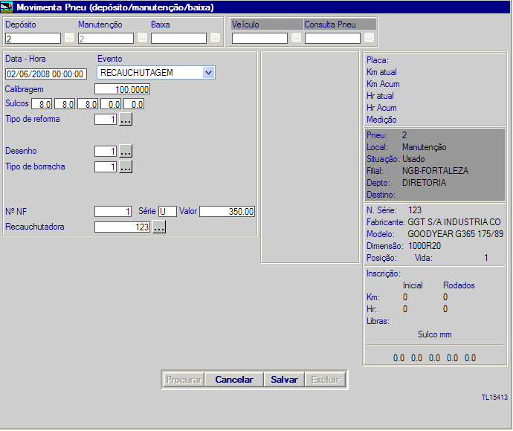
1
3
Nota! Caso escolha o evento Recauchutagem, o sistema iniciará uma nova vida para o Pneu.

Descrição dos Campos:

Data – Hora: Informar data e hora do retorno do Pneu da manutenção.
Evento: Selecionar o evento realizado (eventos sugeridos e pré-cadastrados pelo sistema)

Nota 1: Caso o usuário escolha o evento Reforma, o sistema automaticamente irá acrescentar uma nova vida ao Pneu, com base em suas novas características.
Nota 2: Caso o usuário escolha o evento conserto, o sistema apenas irá solicitar os dados do conserto.

Calibragem: Informar o número de libras.
Sulcos: preencher a quantidade de sulcos apontados na medição.

Tipo de Reforma: Informar o tipo de Reforma utilizada.
Desenho: Informar o novo desenho da Reforma.
Tipo de Borrcha: Informar o tipo de borracha utilizada na reforma.

Nr. NF – Série - Valor: Informar os dados relativos a NF de conserto ou reforma.
Recauchutadora: Informar o código do fornecedor (previamente cadastrado).

Movimentação de Baixa do Pneu.
Esta opção permite encaminhar um Pneu para baixa e tipificar o motivo da mesma.

Para efetuar este procedimento, siga os passos abaixo:

- Passo 1 - Selecione no menu Depósito o Pneu a ser encaminhado para baixa.

- Passo 2 - Em seguida arraste o Pneu com o Mouse até o Menu Baixa.

- Passo 3 - Informe os dados relativos a baixa e clique no botão salvar.
2

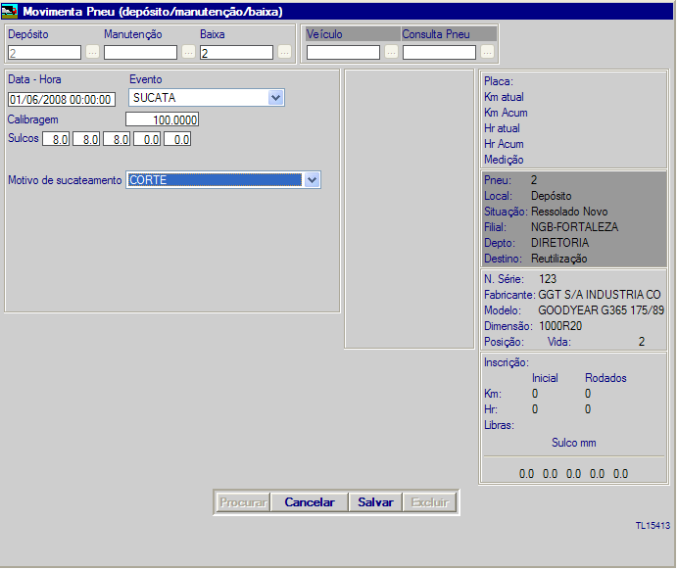
1
3

Descrição dos Campos:

Data – Hora: Informar data e hora da movimentação.
Evento: Selecionar o evento realizado (eventos sugeridos e pré-cadastrados pelo sistema)
Calibragem: Informar o número de libras.
Sulcos: preencher a quantidade de sulcos apontados na medição.
Motivo de Sucateamento: Informar o motivo pelo qual o pneu foi sucateado.

